全球眼系统安装手册

文档标识：eartheye-Install-guide-2.0

二○一八年○九月

# 说明

## 一、本文档包含两部分

1. 安装MySQL数据库及导入数据。
2. 安装Tomcat服务器及部署服务器应用程序。

## 二、与本文档配套使用的文件列表如下

|  |  |  |
| --- | --- | --- |
| 序号 | 文件名 | 备注 |
| 1 | 《全球眼系统安装手册.docx》 | 系统安装说明 |
| 2 | mysql-5.5.37-win32.msi | mysql安装包5.5版 |
| 3 | Earth.sql | 数据库备份文件 |
| 4 | tomcat8.rar | Tomcat安装包8.0版 |
| 5 | eartheye.war | 服务器应用程序压缩包 |

## 三、修订记录

| 版本 | 说明 | 作者 | 批准 | 批准日期 |
| --- | --- | --- | --- | --- |
| 1.0 | 初稿 | \*\*\* | \*\*\* | 2018/03/05 |
| 2.0 | 修订 | \*\* | \*\*\* | 2018/09/01 |
|  |  |  |  |  |

所有权声明：

版权所有 不得复制

# 一、MySQL 5.7 版本的安装及简单使用

# （图文教程）

## 1 MYSQL5.7下载安装验证登录及简单调试

### 1.1下载

两种下载方式：

1. 使用我们提供的安装包（非最新）

IMG_256

1. 或者官网下载。https://www.mysql.com/downloads/

步骤：【Downloads–>Community–>MySQL on Windows–>MySQL Installer】

[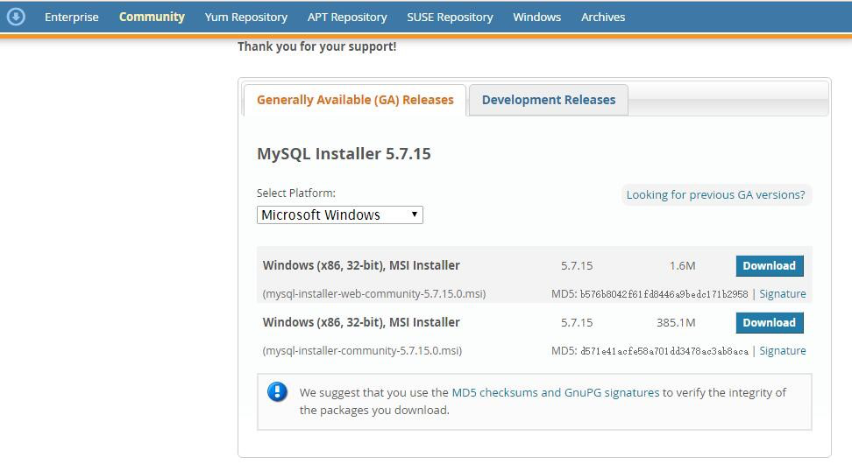](http://files.jb51.net/file_images/article/201612/2016120917001814.jpg)

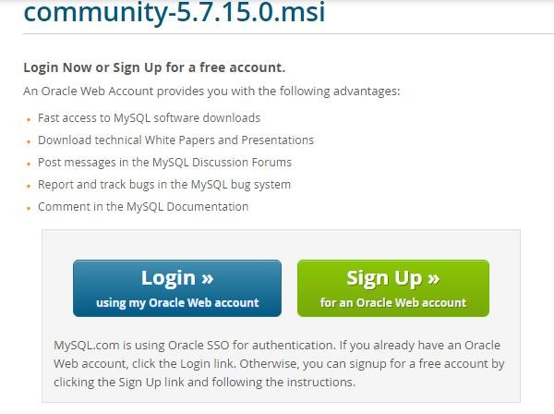

备注：如果没有oracle账号就注册一个，然后到这个界面login,下载

[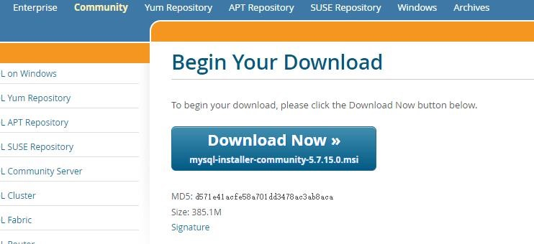](http://files.jb51.net/file_images/article/201612/2016120917001916.jpg)

### **1.2安装**

下载完成之后双击安装：

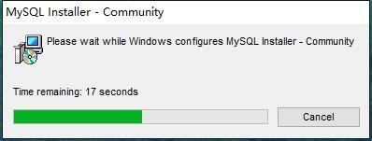

接下来一路next

[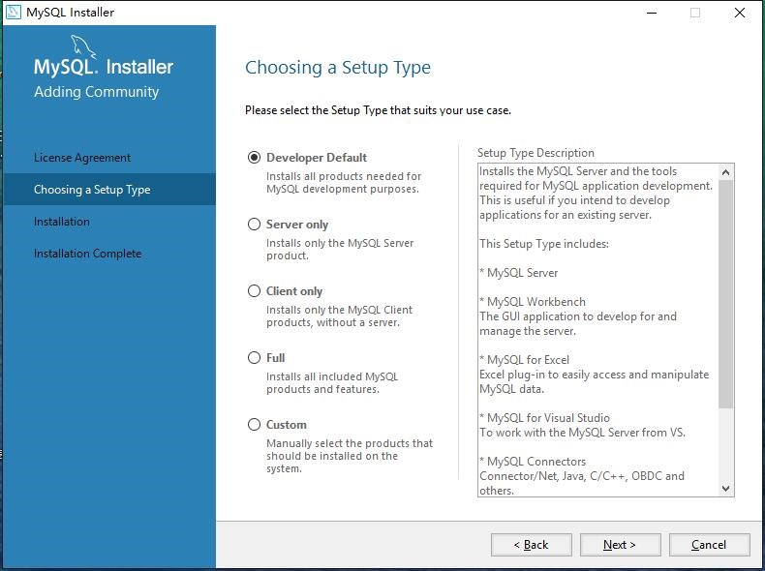](http://files.jb51.net/file_images/article/201612/2016120917001918.jpg)

[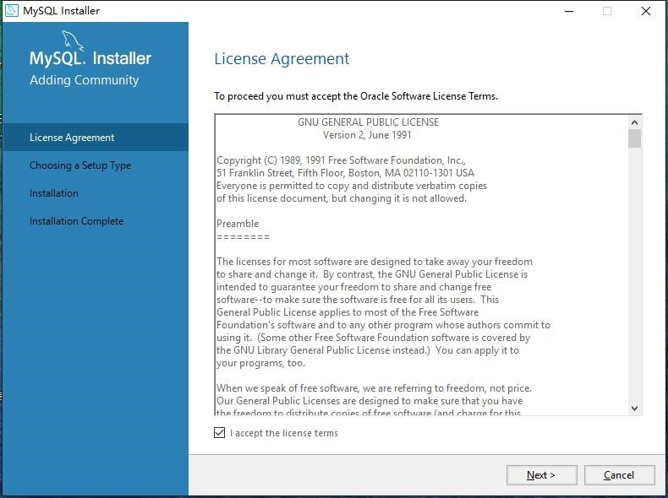](http://files.jb51.net/file_images/article/201612/2016120917001919.jpg)

[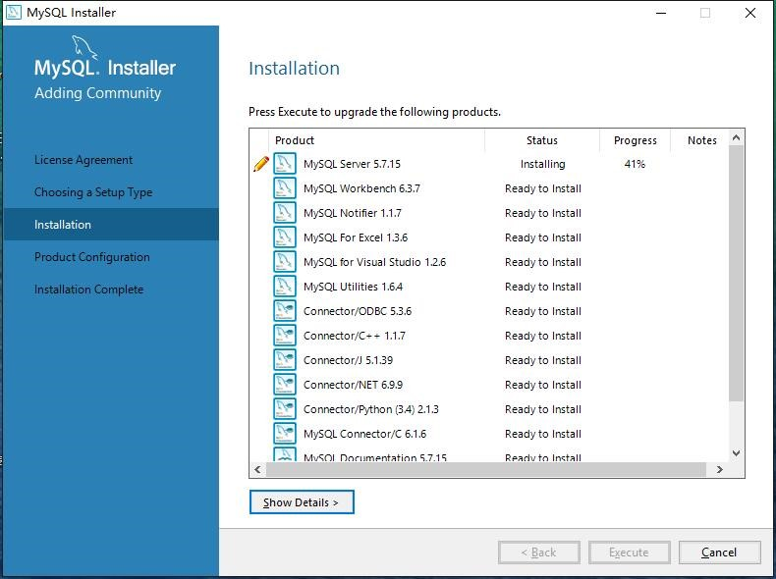](http://files.jb51.net/file_images/article/201612/2016120917001920.jpg)

[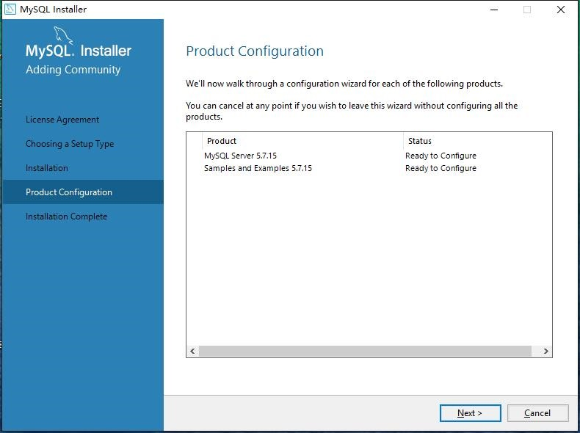](http://files.jb51.net/file_images/article/201612/2016120917001921.jpg)

[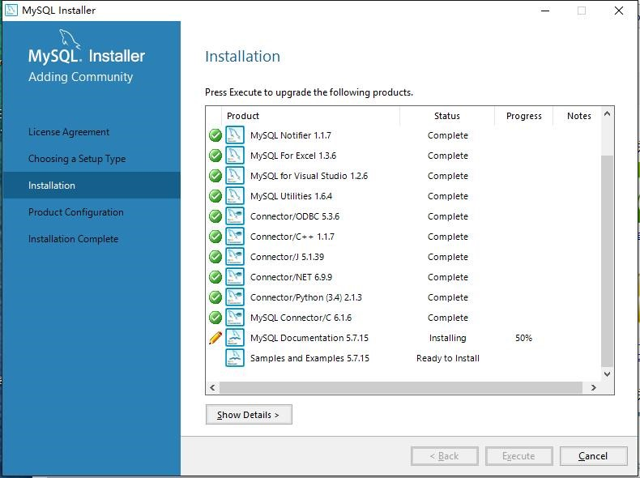](http://files.jb51.net/file_images/article/201612/2016120917001922.jpg)

在这里我们需要创建自己的用户密码，设置完next

[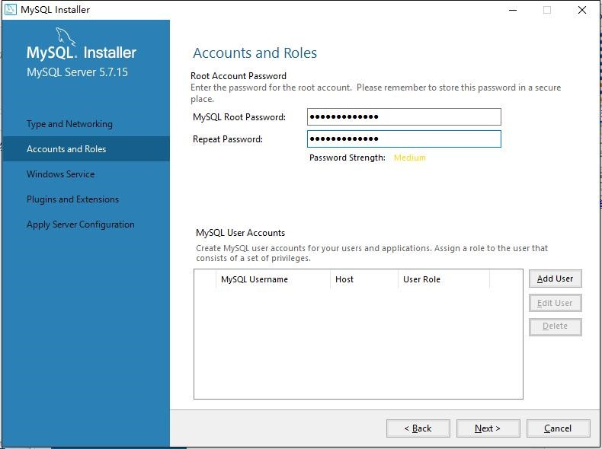](http://files.jb51.net/file_images/article/201612/2016120917001923.jpg)

cofig type 选择development machine,设置协议，端口相关内容，next

[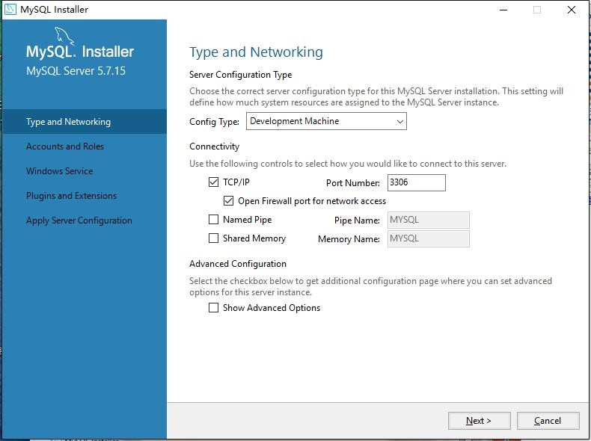](http://files.jb51.net/file_images/article/201612/2016120917001924.jpg)

按下图修改：

[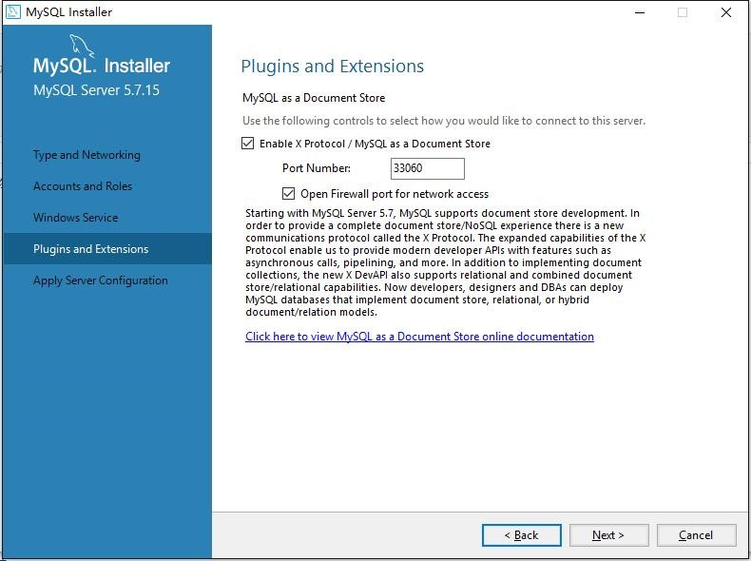](http://files.jb51.net/file_images/article/201612/2016120917001925.jpg)

选择standard system account

[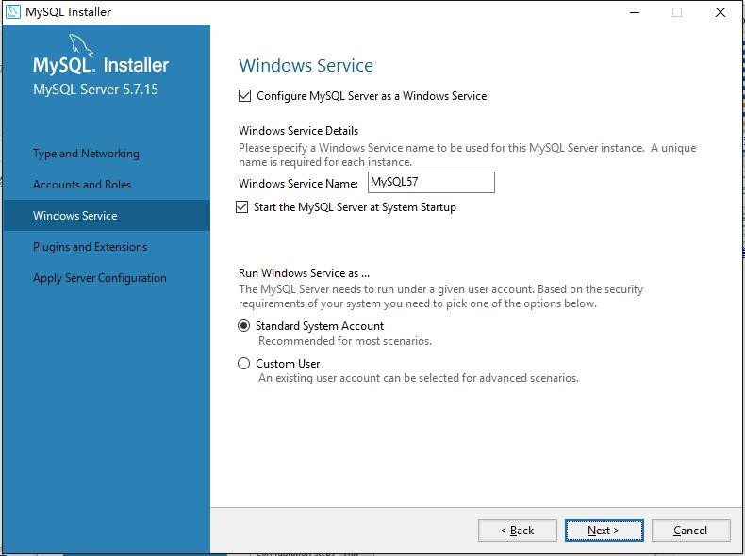](http://files.jb51.net/file_images/article/201612/2016120917001926.jpg)

点击execute

[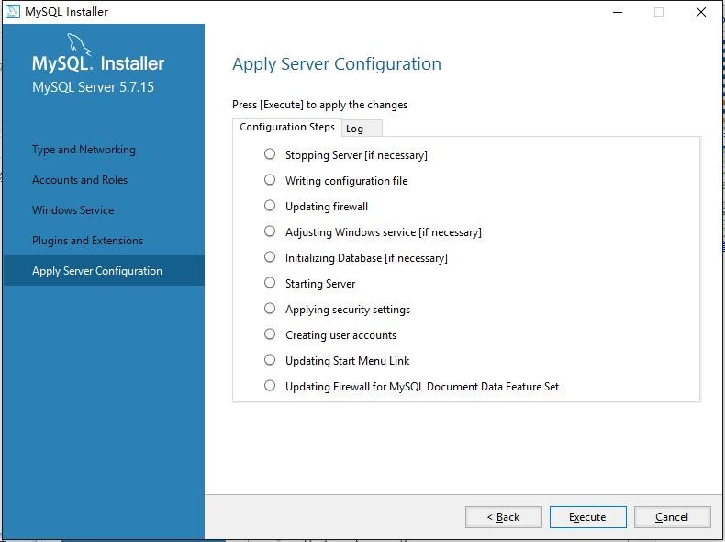](http://files.jb51.net/file_images/article/201612/2016120917001927.jpg)

next

[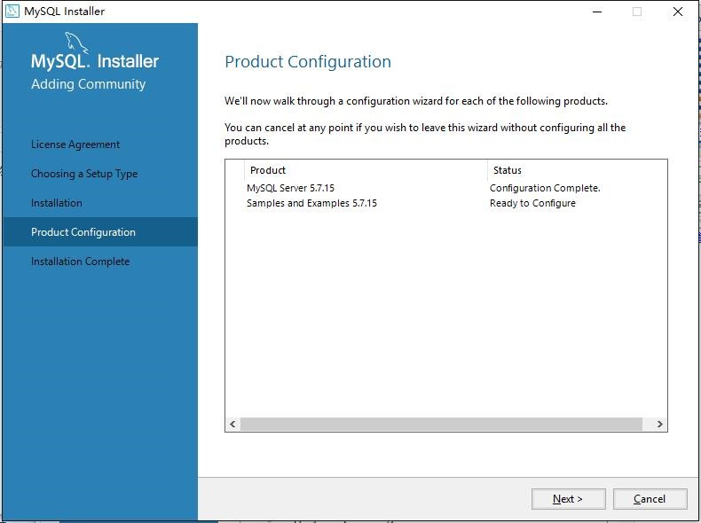](http://files.jb51.net/file_images/article/201612/2016120917001928.jpg)

这里需要输入密码，然后单击check按钮

[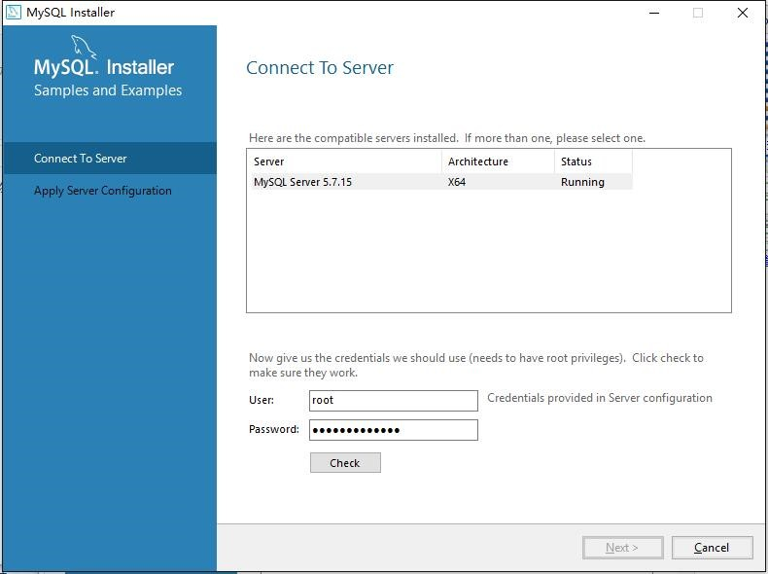](http://files.jb51.net/file_images/article/201612/2016120917001929.jpg)

[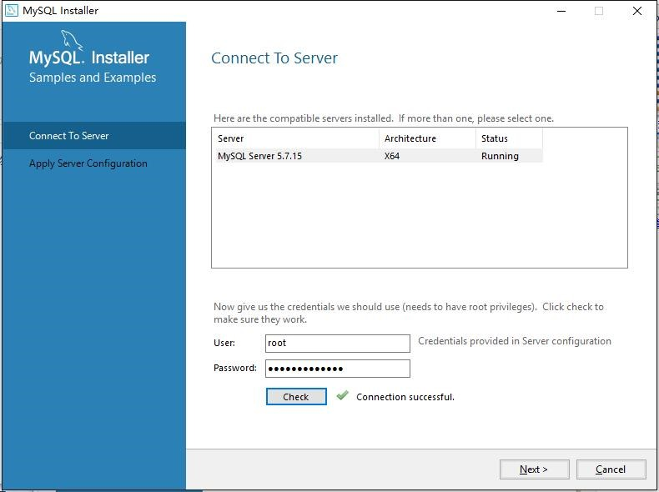](http://files.jb51.net/file_images/article/201612/2016120917001930.jpg)

点击execute

[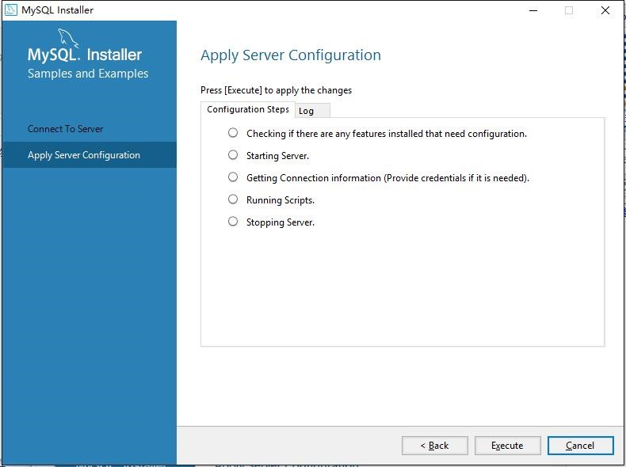](http://files.jb51.net/file_images/article/201612/2016120917001931.jpg)

安装完成界面：

[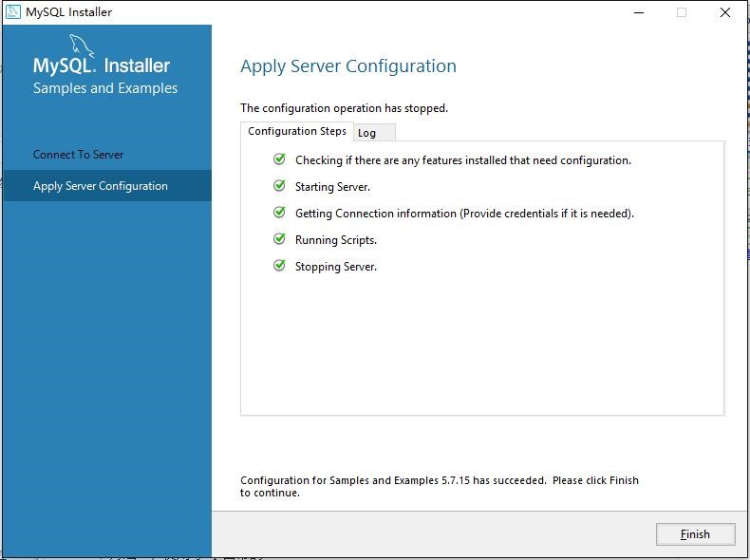](http://files.jb51.net/file_images/article/201612/2016120917001932.jpg)

Finish。

### **1.3验证登陆**

1.方法一：借助command line:

再开始菜单找到刚刚新安装的mysql,选择command line client - Unicode

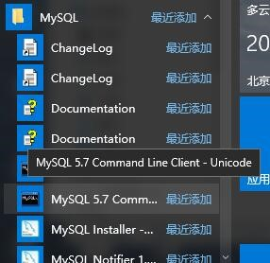

输入密码，此时出现的界面表示成功安装，输入show databases:验证

[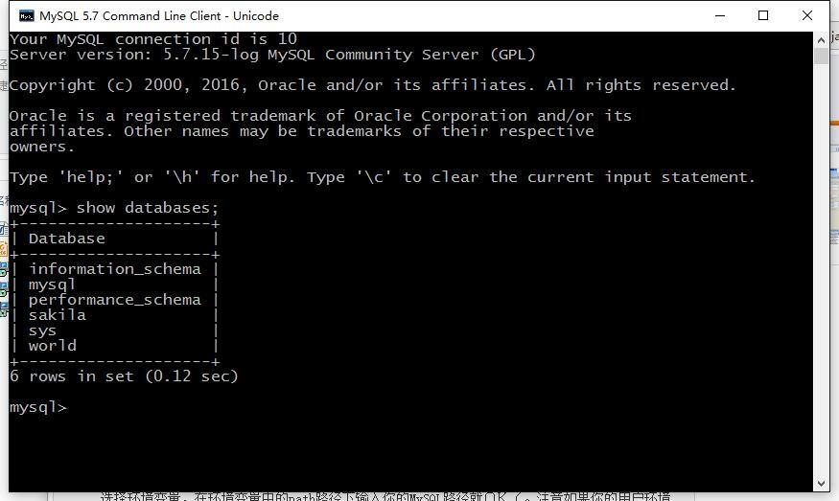](http://files.jb51.net/file_images/article/201612/2016120917002034.jpg)

2.方法二：借助cmd

设置mysql环境变量，如图所示

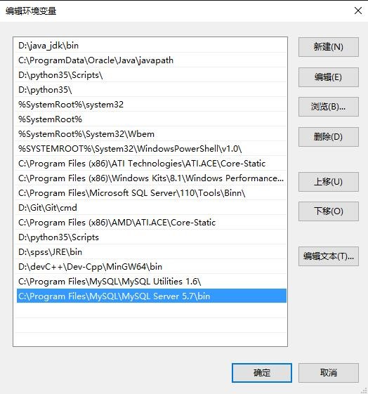

输入mysql -h 127.0.0.1 -u root -p或者直接mysql -u root -p

输入密码，就能登陆

[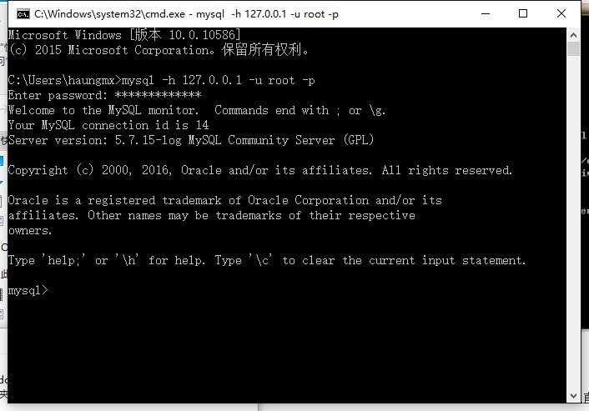](http://files.jb51.net/file_images/article/201612/2016120917002036.jpg)

[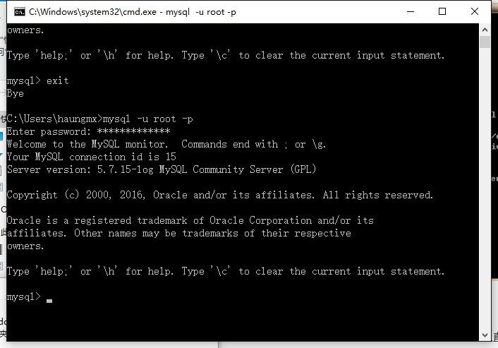](http://files.jb51.net/file_images/article/201612/2016120917002037.jpg)

### **1.4使用workbench可视化工具（可选）**

再开始菜单找到新安装的mysql,单击workbench打开

[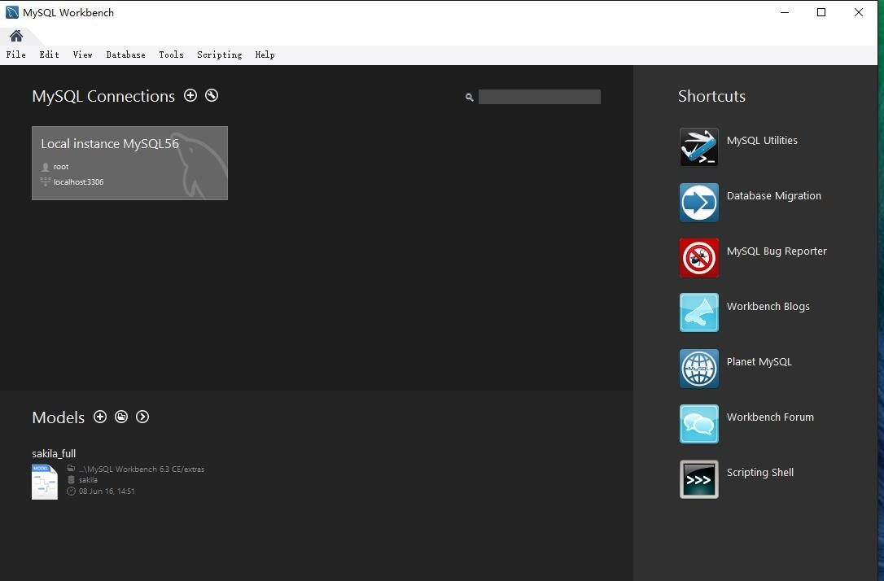](http://files.jb51.net/file_images/article/201612/2016120917002038.jpg)

备注：单击灰色区域：

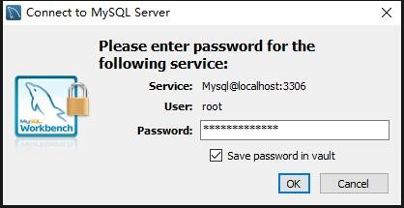

workbench可视化平台是比较直观方便的

[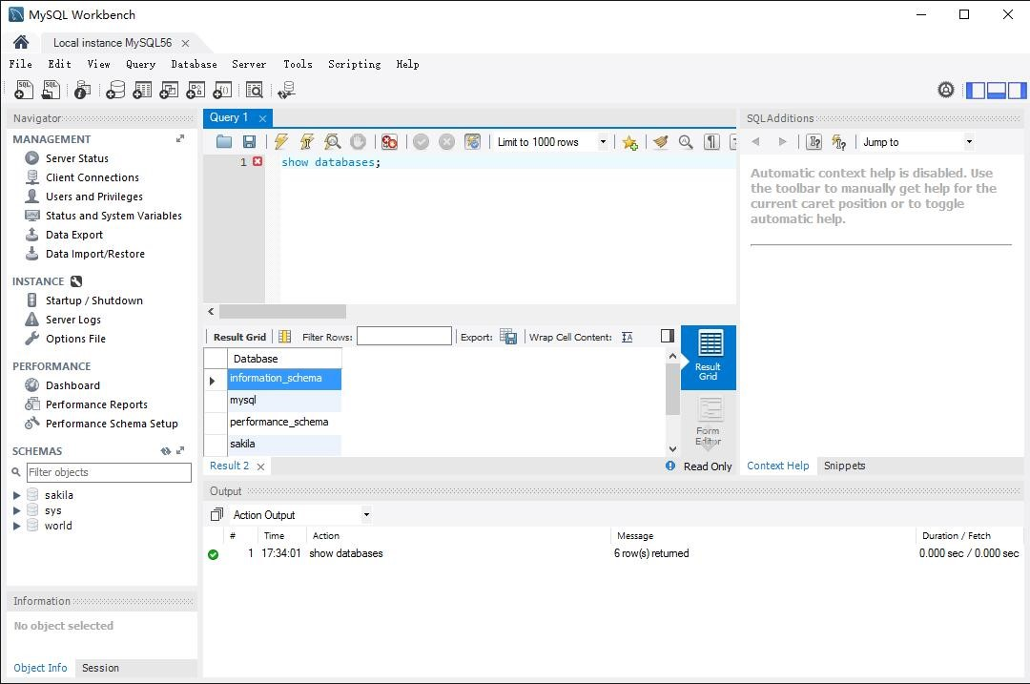](http://files.jb51.net/file_images/article/201612/2016120917002040.jpg)

到这里，我们整个mysql的安装结束。

## 2 更改mysql存储路径的方法（可选）

停止mysql服务

(1)管理员身份运行cmd

开始–>搜索cmd–>右键管理员运行 （或者Win+R输入cmd后shift+ctrl+enter）

(2)>>net stop MySQL57 (mysql的服务名：查找方法：右键我的电脑–>管理–>服务，然后找到mysql的服务名即可)

(3)将mysql安装路径下的data目录下的文件（通常是C:\ProgramData\MySQL\MySQL Server 5.7\Data）拷贝到自己想要储存的路径如：G:\filecode\mysqlData;

(4)将C:\ProgramData\MySQL\MySQL Server 5.7下的my.ini配置文件拷贝到桌面，记事本打开找到Datadir的部分

[?](http://www.jb51.net/article/99626.htm)

|  |  |
| --- | --- |
| 1  2 | #Path to the database root  datadir=”C:/ProgramData/MySQL/MySQL Server 5.7/Data/” |

修改为：

Datadir=” G:/filecode/mysqlData/”【备注：这里是”/”而不是”\”，一般的配置文件都这样】

保存后重新放回原路径

【之所以先拷贝到桌面是因为，如果不这样做的话，修改保存的时候会弹出”拒绝访问”的警告从而不能修改】

(5)重启mysql服务验证一下是否成功，管理员进入cmdà >>net start MySQL57

接着进入mysql创建一个数据库看一下

[?](http://www.jb51.net/article/99626.htm)

|  |  |
| --- | --- |
| 1  2  3 | mysql –u root –p  input passwd  create database HelloWorld; |

[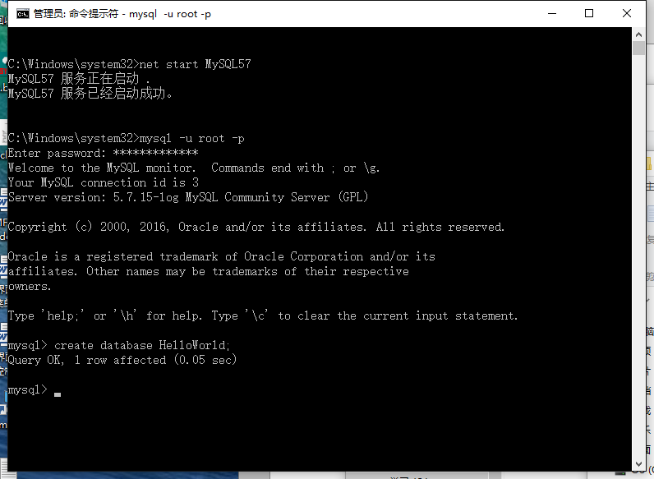](http://files.jb51.net/file_images/article/201612/2016120917002041.png)

可以看到原先的data目录没有生成HelloWorld的database,而在我们新建的mysqlData路径目录下多了HelloWlorld的database,到此路径更改完毕。   
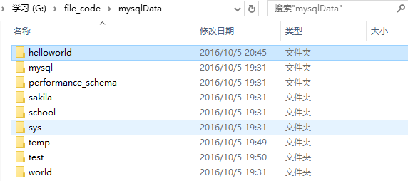

## 3 将数据导入MySQL数据库的方法

1. 将数据库备份文件earth.sql放在MySQL的bin目录下。默认路径如下图所示。

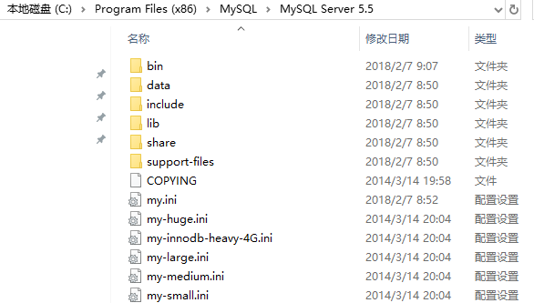

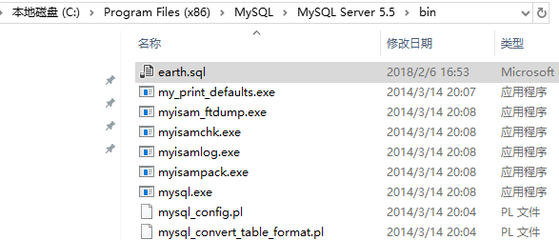

1. 在Win10下输入Win+R，进入运行界面，输入cmd，回车。

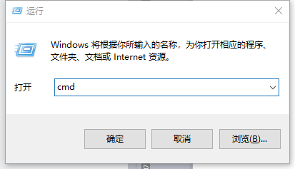

3.使用命令将数据导入MySQL数据库。

1. 进入命令提示符界面。

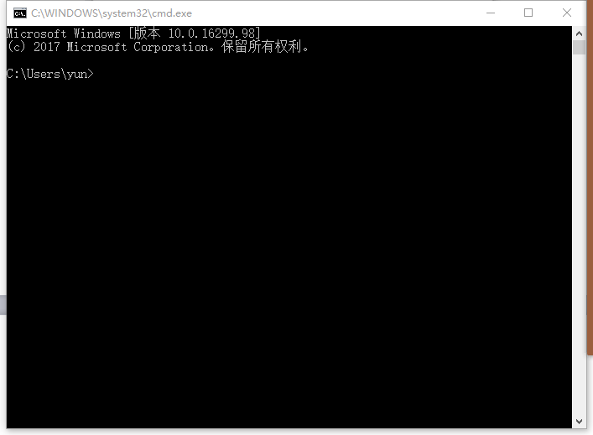

1. 在命令提示符下，使用cd命令，跳转至MySQL的bin目录下。

可以直接复制下面命令。

cd C:\Program Files (x86)\MySQL\MySQL Server 5.7\bin

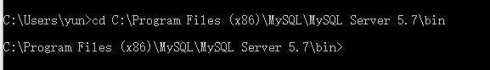

1. 然后使用下面命令建立数据库eartheye。

mysqladmin -uroot -p create eartheye

此处需要输入MySQL管理员密码。该密码在1.3验证登陆-》输入密码处设置。

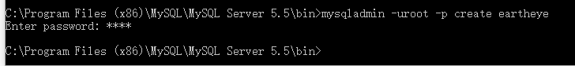

1. 成功建立数据库eartheye后，使用下面命令，将数据备份文件earth.sql导入数据库。此处仍需要输入MySQL管理员密码。

mysql -u root -p eartheye < earth.sql

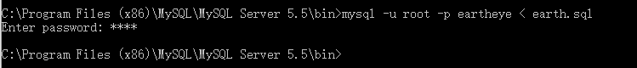

运行后结果如上图所示。

1. 验证数据库是否导入成功。
2. 使用下面命令，登陆MySQL数据库。

mysql -u root -p

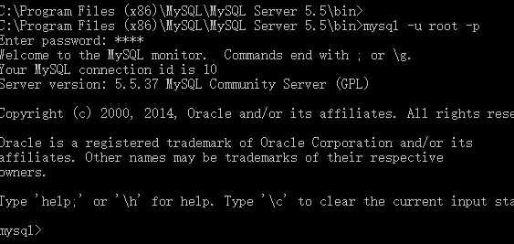

1. 在mysql>提示符下依次输入下面两条命令。

use eartheye;

select \* from e2\_area;

出现下面表格中的数据，代表数据库导入成功。

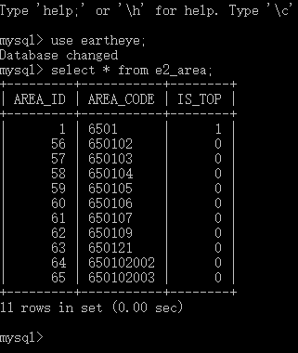

# 二、安装Tomcat和部署服务器应用程序

本说明中Tomcat为8.0版本以供参考

## 1 安装Tomcat

找到下载的Tomcat版本右键直接解压即可，可以直接使用。

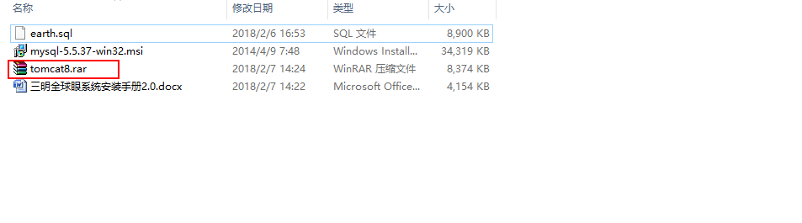

右键tomcat8.rar文件解压到D盘根目录即可

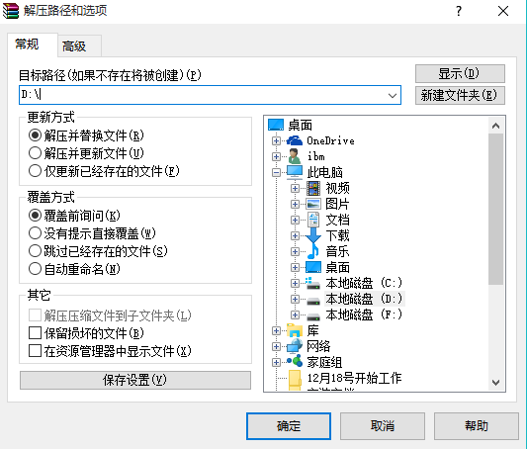

## 2 部署服务器应用程序到Tomcat

找到机器上的Tomcat文件夹，进去找到webapps目录把从eclipse里导出来的WAR包放到webapps目录下。

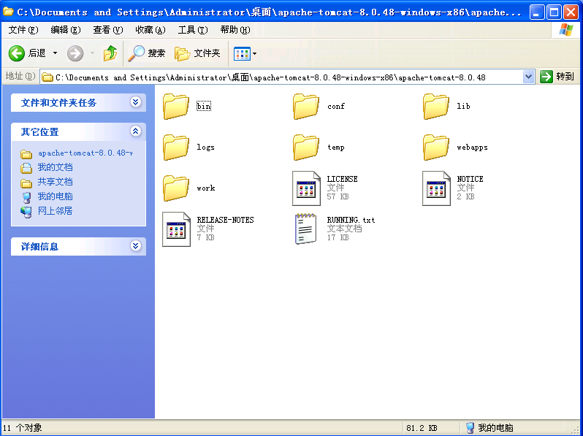

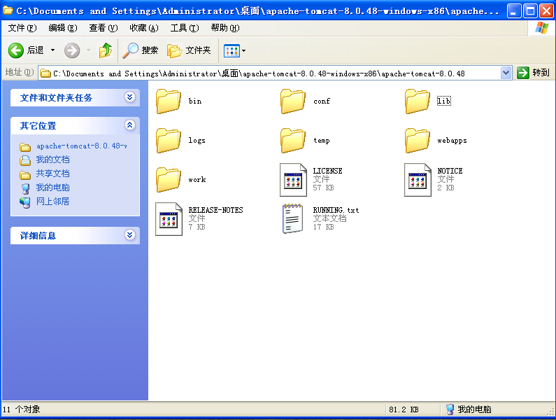

进入bin目录找到tomcat8w.exe双击，之后点击Start启动tomcat。

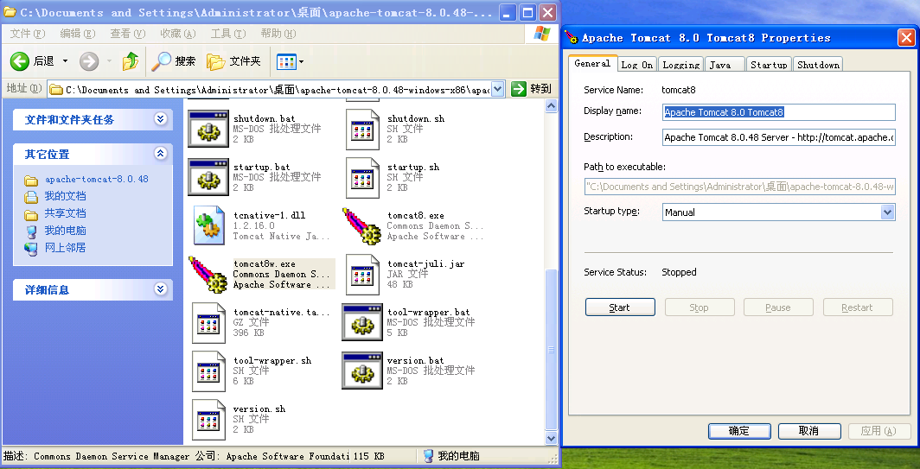

点击Strat启动Tomcat之后会在webapps目录下生成跟WAR包名称一样的文件夹。

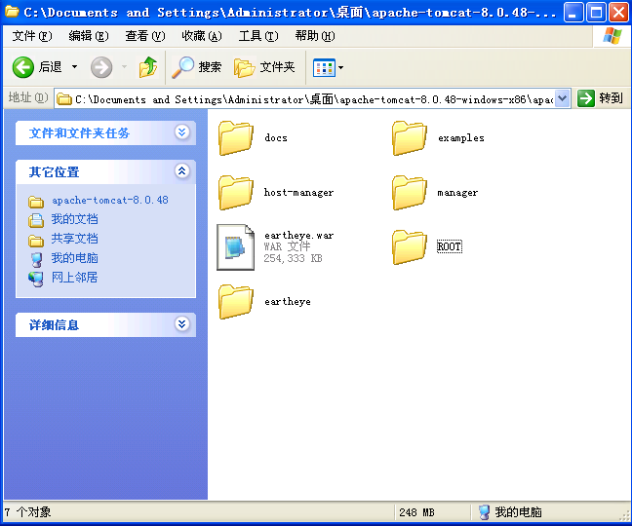

点开浏览器输入：<http://localhost:8080/eartheye>

或者 http://服务器IP:8080/eartheye

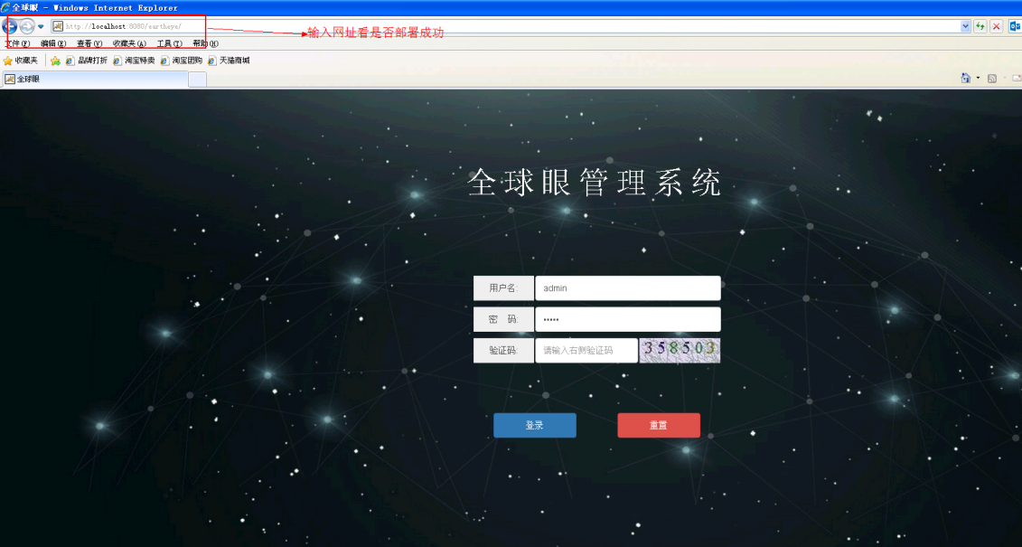

把WAR包放到webapps目录下，返回上一级目录找到bin目录。

## 3.修改Tomcat中数据库配置

发布好的网站，数据库配置文件dbconfig.properties。该文件位于Tomcat目录\webapps\eartheye\WEB-INF\classes下。

dbconfig.properties文件内容如下

jdbc.jdbcUrl=jdbc:mysql://192.168.1.206:3306/eartheye?useUnicode=true&characterEncoding=utf8&autoReconnect=true

jdbc.driverClass=com.mysql.jdbc.Driver

jdbc.user=root

jdbc.password=root

将文件中的IP地址，MySql数据库账户/密码修改好，就可以链接数据库了。

## 4初始账号/密码

初始账号密码为 admin/123456-管理员权限

或 weiyanfu/123456-管理员权限。